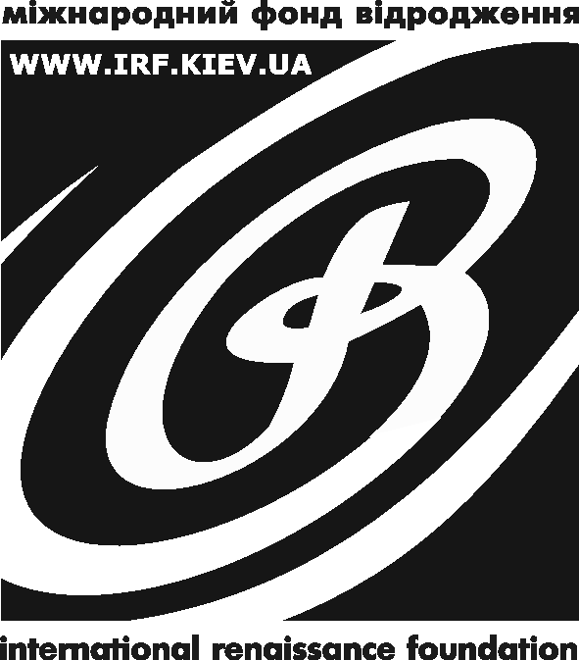 | за підтримки  Міжнародного фонду «Відродження»  м. Київ, вул. Артема, 46  тел: +380 (44) 461 97 09  факс: +380 (44) 486 76 29  irf@irf.kiev.ua  http://www. irf.ua/ |  | Сімферопольська міська молодіжна громадська організація «Світло»  м. Сімферополь, вул. Київська, 137  тел.: +380 (652) 70 60 72  simfervmeste@ukr.net

АНКЕТА
ДЛЯ УЧАСТИЯ В ТРЕНИНГЕ

«Вопросы европейской идентичности для крымской молодежи»
СГОМСЭО «Свет» приглашает Вас заполнить эту анкету для отбора участников однодневного тренинга по проекту «Вопросы европейской идентичности для крымской молодежи» реализуемого в рамках Европейской программы Международного Фонда «Возрождение»

- ФИО

- Место работы или учебы

- Контактная информация: тел, e-mail

- Почему Вы хотели бы принять участие в тренинге «Вопросы европейской идентичности для крымской молодежи»?

О результатах отбора для участия в тренинге мы сообщим Вам по телефону или электронной почте.

Шабанов Никита
+38 066 00-89-666
+38 0652 70-60-73
svitlo.simferopol@gmail.com

